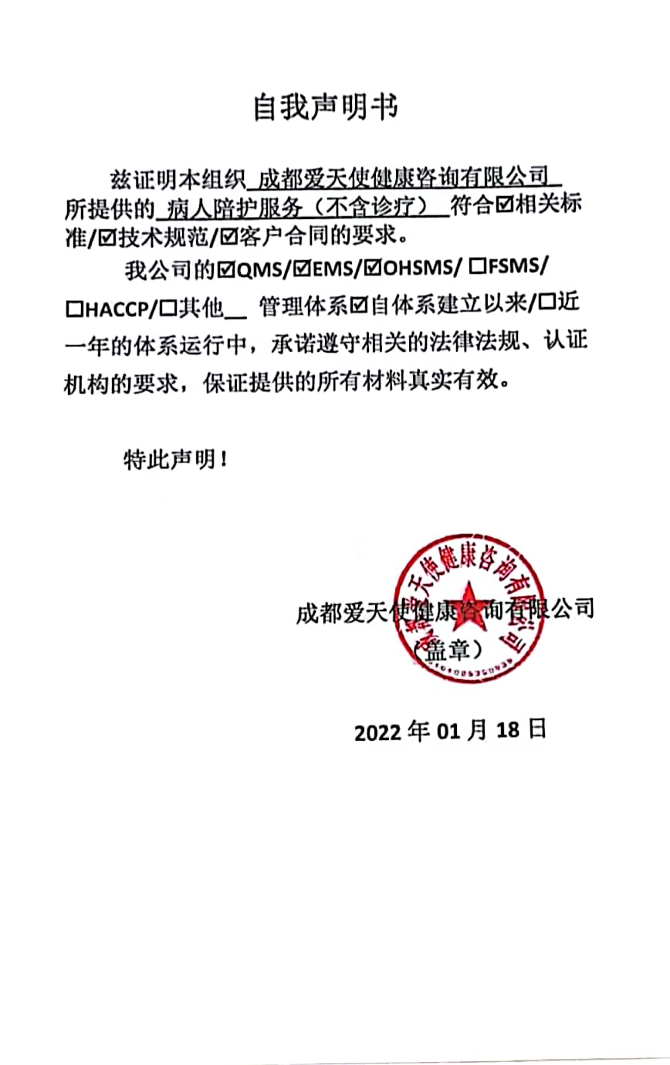
自我声明书

兹证明本组织 成都爱天使健康咨询有限公司 所提供的 病人陪护服务（不含诊疗） 符合相关标准/技术规范/客户合同的要求。
我公司的QMS/EMS/OHSMS/ FSMS/ HACCP/其他 管理体系自体系建立以来/近一年的体系运行中，承诺遵守相关的法律法规、认证机构的要求，保证提供的所有材料真实有效。

特此声明！

成都爱天使健康咨询有限公司 （盖章）

2022年01月18日

